DIGESTION.

Some animals are very simple and they don´t have a digestive system, for example a tapeworm (tenia), but most animals need to break down food into simple substances (digestion). There are two main types of digestive systems:

- Gastric cavity: a type of sac you can see in a jellyfish.
- Digestive tube: a tube which begins in the mouth, where food enters, and ends in the anus, where wastes are expelled.

The digestive process have four stages. Match the stages and their definitions:

First | Egestion | The passage of nutrients from the digestive tube into the blood.
Second | Absorption | The intake of food into the body through the mouth.
Third | Ingestion | The elimination of undigested products.
Fourth | Digestion | The transformation of food into nutrients.
In general, the digestive tube, consists of mouth, esophagus, stomach, liver, pancreas, small intestine, large intestine and anus, but the digestive system varies according to the type of food digested.

Una primera diferencia la encontramos en la boca: por ejemplo, los mamíferos poseen labios y dientes mientras que las aves poseen fuertes picos. Tanto los dientes como los picos están adaptados al tipo de alimento. Las características de la lengua también son variables: un caso extremo es la del camaleón con una lengua tremendamente larga, pegajosa y musculosa de tal manera que la puede lanzar para atrapar insectos.
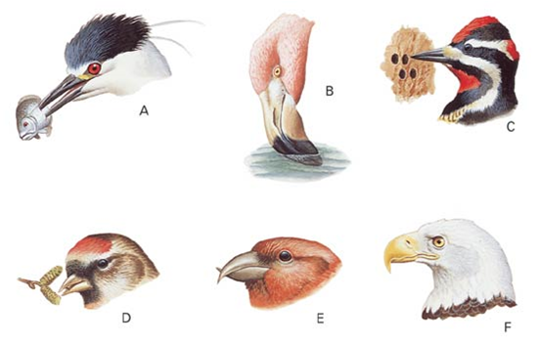
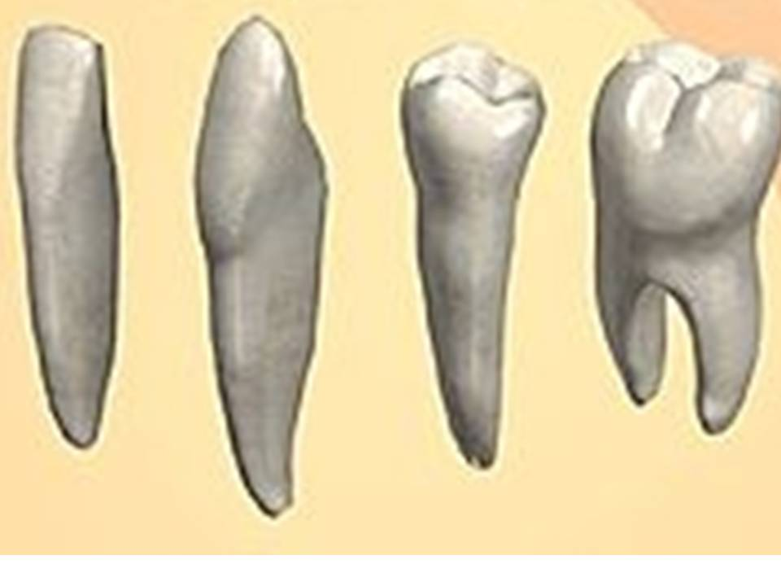

Los insectos, por su parte, poseen unos aparatos bucales constituidos por apéndices alargados de formas muy variables: los del mosquito parecen una aguja hueca (como la de una jeringa), los tábanos tienen forma de cuchilla, las moscas poseen algo parecido a una aspiradora, las mariposas una espiritrompa que les permite absorber el néctar de las flores, etc.
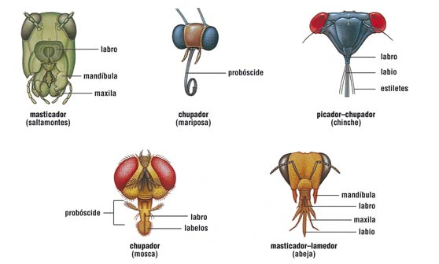

El tubo digestivo también presenta variaciones notables: las aves tragan sus presas enteras y poseen una primera cavidad destinada a almacén (el buche) y un estómago triturador o molleja con pequeñas piedrecitas. En algunos casos regurgitan materias indigeribles en unas pelotas llamadas egagrópilas.
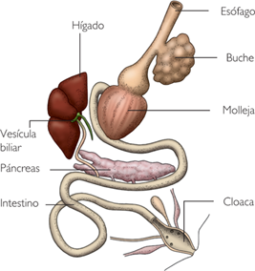

Los animales rumiantes tienen como particularidad un estómago enorme dividido en cuatro cámaras, lo que les permite digerir grandes cantidades de materias vegetales duras y poco nutritivas. Los conejos han resuelto este problema con otra estrategia: después de depositar los excrementos los tragan de nuevo para extraer más nutrientes en lo que se ha denominado “digestión en dos tiempos”.
